In [5]:

*#* 연습문제 *01 , p181*

**from** scipy.stats **import** uniform

a **=** 0

b **=** 10

x **=** 7

x1 **=** 2

prob **=** 1 **-** uniform**.**cdf(x, a, b**-**a)

print(f"승객이 7분 이상 기다릴 확률 : {round((prob), 1)}") prob **=** uniform**.**cdf(x1, a, b**-**a) **-** uniform**.**cdf(x, a, b**-**a)

print(f"승객이 2분에서 7분 이상 기다릴 확률 : {round((abs(prob)), 1)}")

승객이 7분 이상 기다릴 확률 : 0.3

승객이 2분에서 7분 이상 기다릴 확률 : 0.5

In [13]:

*#* 연습문제 *01 , p181, +* 시각화 *- 1* **import** matplotlib.pyplot **as** plt **import** numpy **as** np

**from** scipy.stats **import** uniform

a **=** 0

b **=** 10

x **=** np**.**linspace(a, b, 1000) y **=** uniform**.**pdf(x, a, b**-**a)

fig, ax **=** plt**.**subplots() ax**.**plot(x, y)

ax**.**fi**l**_between(x, y, where**=**(x **>=** 7), color**=**'red', alpha**=**0.2) ax**.**set_xlabel('X')

ax**.**set_ylabel('P(X)')

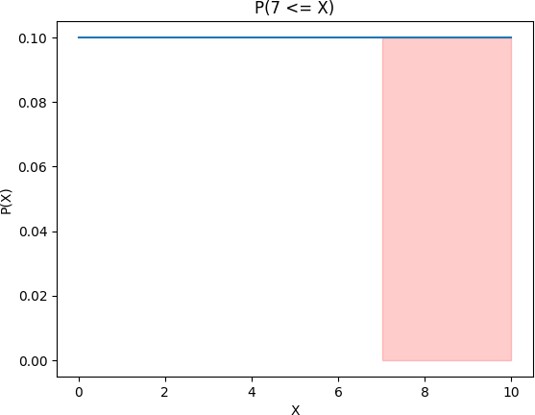ax**.**set_title('P(7 <= X)') plt**.**show()

In [14]:

*#* 연습문제 *01 , p181, +* 시각화 *- 2* **import** matplotlib.pyplot **as** plt **import** numpy **as** np

**from** scipy.stats **import** uniform

a **=** 0

b **=** 10

x **=** np**.**linspace(a, b, 1000) y **=** uniform**.**pdf(x, a, b**-**a)

fig, ax **=** plt**.**subplots() ax**.**plot(x, y)

ax**.**fi**l**_between(x, y, where**=**(2 **<=** x) **&** (x **<=** 7), color**=**'red', alpha**=**0.2) ax**.**set_xlabel('X')

ax**.**set_ylabel('P(X)') ax**.**set_title('P(2 <= X <= 7)')

plt**.**show()

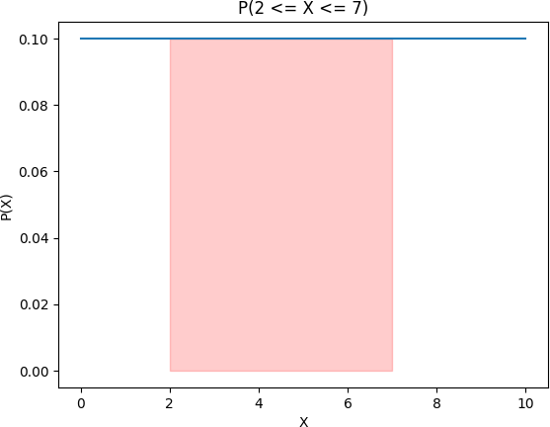

Loading [MathJax]/jax/output/CommonHTML/fonts/TeX/fontdata.js